**Arranca Mentor Dirse 2022 con nuevo equipo de mentores y mentorizados**

* **Cinco nuevos *mentees* comienzan la 5ª edición del programa Mentor Dirse “más que un plan de *mentoring*”, que tiene por objetivo impulsar la función de la Sostenibilidad/ASG a través del fortalecimiento de la futura generación de profesionales de Sostenibilidad.**
* **Esta formación especializada está organizada por DIRSE (Asociación Española de Directivos de Sostenibilidad [ASG]), con el apoyo de la Fundación EY y de la Fundación SERES.**

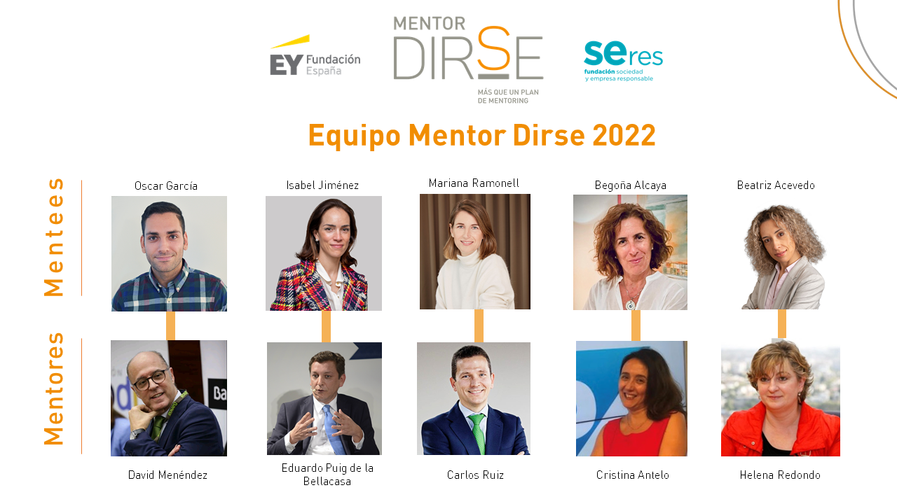

**Madrid. 16 de marzo de 2022.**

Coincidiendo con su primera sesión en el mes de marco, Mentor Dirse presenta al nuevo equipo para la 5ª edición de su programa formativo y estrena logo, en consonancia con el nuevo logo de DIRSE ([ver razones](https://www.dirse.es/dirse-actualiza-marca/)). Cinco nuevos profesionales del sector de la Sostenibilidad y de los aspectos ASG (Ambientales, Sociales y de Gobierno Corporativo) que desarrollarán, durante los próximos 6 meses, un proyecto de referencia en sus respectivas organizaciones gracias a la mentorización de cinco dirses sénior expertos del sector.

El proceso de recepción y elección de candidaturas se inició a finales de 2021 y ha dado como resultado la selección de los siguientes integrantes:

[**Beatriz Acevedo Pérez**](https://www.linkedin.com/in/beatriz-acevedo/), experta en comunicación corporativa y sostenibilidad en el sector asegurador, donde ha desarrollado la mayor parte de su carrera profesional, es actualmente la coordinadora del área de Sostenibilidad en el Grupo Mutualidad Abogacía. Llevará a cabo su proyecto “**Hacia una cultura sostenible: consolidación de la estrategia y Plan de Sostenibilidad de Mutualidad de la Abogacía**” mentorizada por Helena Redondo, socia emérita de Deloitte, experta en gobierno corporativo y gestión de riesgos de sostenibilidad.

[**Oscar García Ruiz**](https://www.linkedin.com/in/garciaruizmarketing/), experto en Comunicación y RSC en el grupo Roche Farma con cinco años de experiencia en el sector farmacéutico, centrará su proyecto en “**La RSC como elemento transformador de Roche: de vendedores de fármacos a socios del sistema sanitario”.** Contará con la mentorización de [David Menéndez Carbajosa](https://www.linkedin.com/in/david-men%C3%A9ndez-carbajosa-0ba694b8/), ex dirse de Caixabank y Bankia, en estos momentos, presidente del Patronato de ASCE.

[**Isabel Jiménez Mancha**](https://www.linkedin.com/in/isabel-jim%C3%A9nez-mancha-b222086/)**,** directora de RSC en el bufete Pérez Llorca, es experta en leyes internacionales y cuenta con amplia experiencia en el sector de la abogacía internacional. Desarrollará su proyecto “**I Plan Director de RSC 2022-2024, Pérez-Llorca**” con el apoyo de su mentor [Eduardo Puig de la Bellacasa](https://www.linkedin.com/in/eduardopuigsostenibilidad/), asesor de Connecting Visions, quien a su vez cuenta con amplia experiencia en *stakeholder engagement* tras sus 14 años en Telefónica.

[**Mariana Ramonell Zubiaur**](https://www.linkedin.com/in/mariana-ramonell-a2a33613/)cuenta con extensa formación en gestión empresarial y ostenta actualmente el puesto de directora de Sostenibilidad en Vocento. Su proyecto **“Definición del propósito de Vocento como punto de partida para el plan estratégico de Sostenibilidad**” será mentorizado por [Carlos Ruiz](https://www.linkedin.com/in/carlosruizalonso-sustain/), director de Riesgos y Sostenibilidad de Enagás, el cualcuenta con más de 13 años de experiencia en sostenibilidad.

[**Begoña Alcaya Ramón**](https://www.linkedin.com/in/begonaalcaya/), licenciada en Ciencias Económicas y con amplia experiencia y conocimiento en el sector servicios, es coordinadora de RSC España en GFT IT CONSULTING SLU. Su proyecto “**Diseño e implementación del Plan Estratégico de Sostenibilidad en GFT España**” será mentorizado por [Cristina Antelo](https://www.linkedin.com/in/cristinaantelosustainability/),responsable de RSC para SAP España y Portugal.

La primera sesión del programa, celebrada este miércoles 16 de marzo, y que ha reunido presencialmente a profesores, mentores, *mentees* y organizadores, ha servido para presentar las guías de mentorización, así como los proyectos para ser revisados colectivamente a través de la una dinámica de ProAction Café. También se ha detallado la estructura global de Mentor Dirse a los presentes y es que este programa formativo es **“mucho más que un plan de *mentoring*”.** Además de incluir el acompañamiento y tutorización mentor/mentorizado, incluye un programa de formación en el que todos los mentorizados comparten con el resto del equipo el avance de sus proyectos mediante dinámicas participativas.

Esta quinta edición incluye algunas novedades como nuevos mentores referentes en el sector de la Sostenibilidad. En este sentido, se une al programa como mentor David Menéndez Carbajosa, ex dirse de Caixabank y Bankia, en estos momentos, presidente del Patronato de ASCE.

El programa Mentor Dirse es una iniciativa formativa única en Europa, que está impulsada por [DIRSE](http://www.dirse.es/mentoring/) con el apoyo de Fundación [EY](https://www.ey.com/es/es/about-us/fundacion-ey-news-javier-garilleti-entre-los-miembros-del-plan-mentor-dirse) y de [Fundación SERES](https://www.fundacionseres.org/Paginas/Campus/Mentor-DIRSE-2020.aspx), con el objetivo de elevar la función de Sostenibilidad y los aspectos ASG de las empresas españolas, a través del apoyo y fortalecimiento de la futura generación de dirses o profesionales de sostenibilidad. Se trata de una apuesta por la formación de las futuras generaciones de dirses en España que además ha sido elegido en Europa como [Buena Práctica](http://www.dirse.es/mentor-dirse-elegido-buena-practica-europa/) a través de la iniciativa “[A Roadmap for Integrating Corporate Social Responsibility into EU Member States and Business Practices](https://www.interregeurope.eu/road-csr/)”.

Para saber más sobre el programa consulta la web <http://www.dirse.es/mentoring/>

**Sobre DIRSE – Asociación Española de Directivos de Sostenibilidad (ASG)**

Nacida en 2013, DIRSE es la asociación española de los profesionales de la Sostenibilidad y los aspectos ASG, que trabaja por la promoción, defensa y reconocimiento de las personas que, desde todo tipo de entidades, desarrollan esta función específica, contribuyendo así, a mejorar su capacidad de influencia para la creación de valor en las organizaciones.

Con este objetivo de reforzar la función, la asociación centra su actividad en cuatro ejes de trabajo: Formación / Buenas Prácticas, Incidencia / Sensibilización, Networking / visibilización de los socios, e Investigación y Publicaciones; poniendo especial foco en la creación de herramientas que faciliten el trabajo de los dirses.

En sus 8 años de existencia, DIRSE ha reunido a más de 500 socios y cuenta con delegados territoriales en 12 comunidades autónomas. También ha constituido, junto a sus homólogos en Italia, Reino Unido y Alemania, la European Association of Sustainability Professionals (EASP), que agrupa a más de 2.000 dirses de 7 países europeos.

Para llevar a cabo su labor, además de las cuotas de sus socios, DIRSE cuenta con el apoyo de los siguientes socios protectores:

Socios Protectores Premium: 21gramos, Abertis, Accenture, BBVA, Caixabank, Decathlon, Deloitte, DKV, EY, Garrigues, Iberdrola, Impact Hub Madrid, Leroy Merlin, Reale Seguros, Roche, Santander, Suez, Telefónica.

Socios Protectores: Aquavall, ATADES, Canon, CMI, CocaCola, COFAR, CQ, Cruz Roja, Fernández Zugazabeitia Abogados, Ferrovial, GLS, GN Diario, Hidralia, Ibercaja, IFEMA, Ingeniería Social, KPMG, Lógica Ecommerce, L'Oréal, Merco, Mutualidad Abogacía, Orenes, PortAventura World, Sabadell, Sorigué, UCI, Valora Consultores, Vegalsa-Eroski, Vodafone.

Aurora de la Tundra Revenga

Tel. +34 639 40 31 62

comunicacion@dirse.es

www.dirse.es

**Sobre Fundación EY**

La Fundación es el vehículo a través del que EY despliega su acción social, una de las cuatro palancas de la Firma en su ambición de crear valor a largo plazo: clientes, profesionales, financiero y sociedad.

Nuestra apuesta por los pilares del Emprendimiento, la Educación, la Cultura y el Medioambiente, nos permite desarrollar una estrategia diferencial que integra el compromiso social junto con la innovación empresarial.

Impulsamos iniciativas que se apoyen en las capacidades de EY y de todos sus profesionales, además de contar con numerosas alianzas y colaboraciones con otras entidades que comparten nuestra pasión por los mismos valores. Nuestro propósito Building a Better Working World es la estrella polar que guía nuestras acciones.

Carlos Arango

Carlos.ArangoArconada@es.ey.com

Tel. 91 572 72 31

www.ey.com/es/es/

**Fundación SERES**

Fundación SERES, nacida hace más de diez años, acompaña la transformación de las empresas e impulsa el valor social y el liderazgo ante los retos sociales. Como movimiento pionero, con alrededor de 150 compañías adheridas, que representan el 30% del PIB y el 70% del Ibex 35, aborda el compromiso social de las empresas desde un enfoque estratégico y práctico basado en la innovación. En SERES las empresas encuentran respuestas al desafío de liderar su impacto social. Para ello, ha puesto en marcha RADARSERES, un espacio único dónde las empresas que quieren asumir el liderazgo ante los principales problemas sociales se anticipan, reafirman el compromiso y comparten retos y mejores prácticas con otras empresas y agentes sociales. Para detectar estas mejores prácticas, la Fundación convoca anualmente los Premios SERES a la Innovación y el Compromiso Social de la Empresa.

Sofía Martín

smartin@fundacionseres.org

Tel. 915 758 448

www.fundacionseres.org